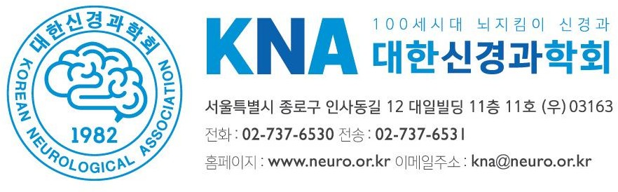

|  |  |  |
| --- | --- | --- |
| **문서번호** | **대신학 제2025-001호** | **발행일자 2025. 03. 04** |
| **수 신** | **의무기록실** |  |
| **제 목** | **대한신경과학회 급성 뇌졸중 인증의 기록 증빙 요청의 건** | |

안녕하십니까?

대한신경과학회 급성 뇌졸중 인증의 지원 시 필요한 기록을 증빙하는 데 사용하고자 의무 기록 자료를 요청드립니다. 증빙자료로 사용한 의무 기록 자료는 급성 뇌졸중 인증의 제도를 위해 제출하는 용도로만 사용하며 환자 개인 정보에 관한 기록이 포함되는 경우에는 비밀로 보호될 것입니다. 증빙자료는 3년간 보관 후 폐기할 예정입니다.

**[안내 사항]**

|  |
| --- |
| **1) 환자 진료 기록 (기한: 0000년 00월 ~ 0000년 00월)**  **2) 문의처: 이메일 kna1982@neuro.or.kr / 전화 02-737-6530 (대한신경과학회 사무국)** |



**대 한 신 경 과 학 회 회 장 김 진 호**

**이 사 장 김 승 현**